3个月！打劫香港小米手机店的人被判！

北京日报 [有理儿有面](javascript:void(0);)

**有理儿有面**

微信号 youli-youmian

功能介绍 你说是不是

2019-10-23[原文](https://mp.weixin.qq.com/s?__biz=Mzg3MjEyMTYyNg==&mid=2247485069&idx=2&sn=d025572f3ddab2274cbc7b315ed266ee&chksm=cef552f8f982dbee664eec631b164d05e539dbf97530780b259741831e4c3c042215575aebde&scene=27#wechat_redirect&cpage=91)

收录于话题

10月20日，“民阵”发起在九龙的非法游行。有暴徒针对中资背景的商店银行实施破坏。**小米专卖店被纵火，期间有运输工趁火打劫，潜入店内，偷取3部小米手机。**

据橙新闻消息，**今天，涉案运输工邓忠濠在西九龙法院承认一项盗窃罪，被判监3个月。**

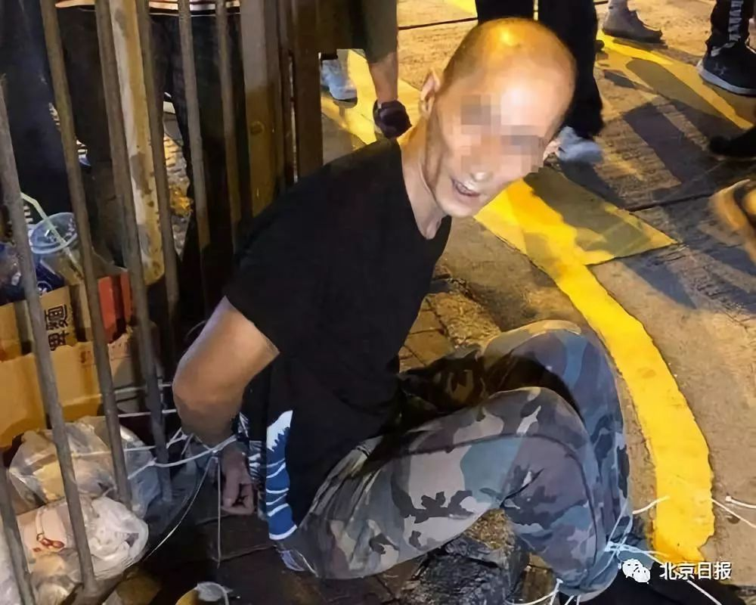

被告当时遭绑在铁栏。图片来源：橙新闻

**趁火打劫偷取3部小米手机**

**运输工被判3个月**

据香港大公文汇全媒体报道，10月20日，“民阵”发起在九龙的非法游行。非法游行由尖沙咀往太子方向，沿途不断有暴徒做出纵火、阻路、涂污等非法行为，更有暴徒针对中资背景的商店银行实施破坏。

油麻地多间优品360商铺被折下铁闸，货品散落一地，小米专卖店被纵火，中国银行分行玻璃被打烂、自动柜员机被烧毁。

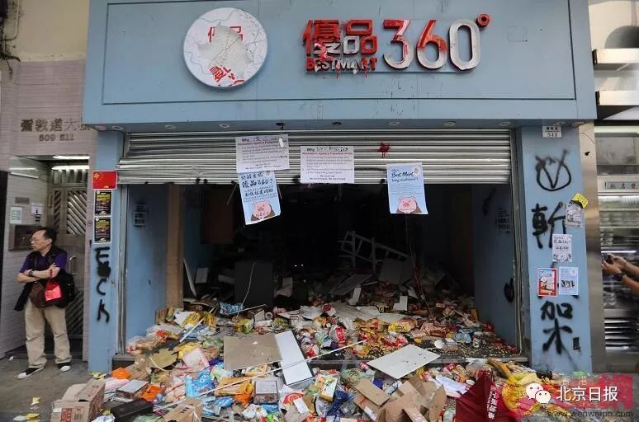

优品360商铺被打砸。图片来源：香港文汇网

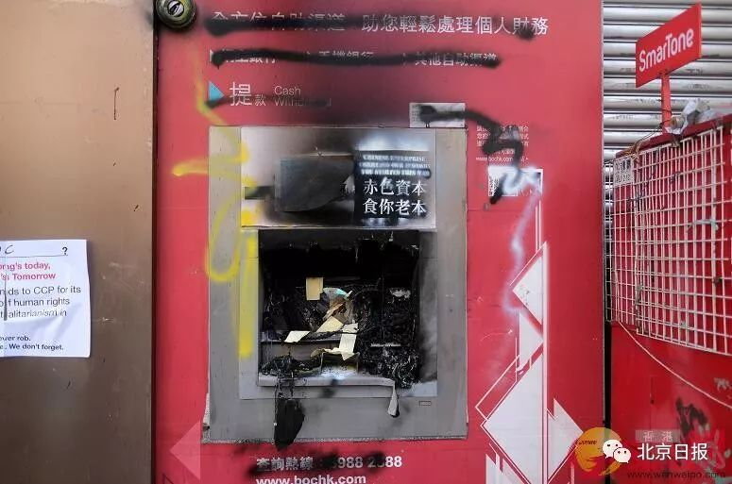

中国银行分行自动柜员机被烧毁。图片来源：香港文汇网

在此期间，被告38岁运输工人邓忠濠趁火打劫，潜入被暴徒们打砸后的旺角创兴广场地下的小米旗舰店，盗取三部小米手机后被抓。随后他承认是出于贪心犯案。

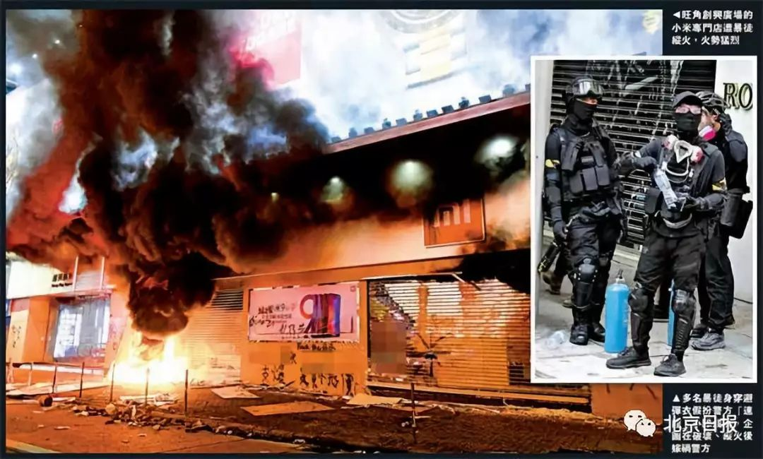

旺角创兴广场的小米专门店遭暴徒纵火，火势猛烈。图片来源：香港文汇网

控方补充，被告并不是随便在店内的地上捡起无人看管的赃物，情况并不属于拾遗不报。

10月23日，涉案运输工在西九龙法院承认一项盗窃罪，被判监3个月。

**暴徒打砸旺角同仁堂门店**

**800元/粒的安宫牛黄丸只剩空盒**

据大公报报道，日前旺角北京同仁堂门市遭黑衣暴徒打砸烧毁，事后发现店铺疑被人“搜掠”，其中价值800元一粒的安宫牛黄丸更只剩下空盒。

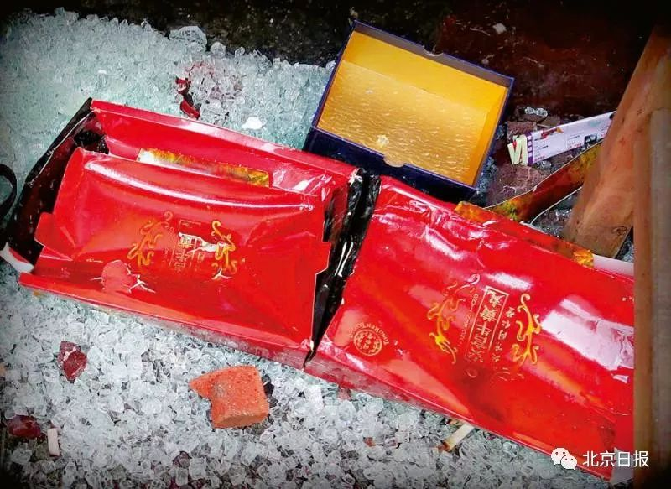

旺角北京同仁堂门市价值800元一粒的安宫牛黄丸，只剩下空盒。图片来源：大公报

这种趁乱盗窃行为，似曾相识，早前中国移动门市被暴徒爆玻璃后，亦只见门外一地iPhone空盒；本月5日优品360门市亦遭到数名黑衣人士趁火打劫，进店大肆抢掠。

**有市民在网上留言调侃道：“曱甴文化唔高但绝对唔代表唔识货。”**

来源：北京日报（ID：Beijing_Daily）

### 精选留言

用户设置不下载评论